
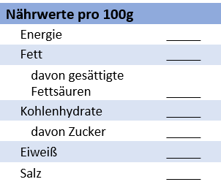
Lebensmittel:
_____________
Lebensmittel:
_____________
Lebensmittel:
_____________
Lebensmittel:
_____________

